УДК 004.652, 621.397

ИСПОЛЬЗОВАНИЕ SDRAM ДЛЯ СИНХРОНИЗИРОВАННОЙ КОММУТАЦИИ ТЕЛЕВИЗИОННЫХ СИГНАЛОВ

Панченко Б. Е., Печенюк Д. А.

Проведено исследование возможности использования SDRAM-чипов для синхронизации предварительно несинхронизированных телевизионных сигналов. Такой тип памяти позволяет существенно снизить себестоимость синхронизированный коммутации телевизионных сигналов в случае многопользовательского режима и большого числа источников (от 1000 и более). А также построить систему коммутации на большой территории. Приведены временные диаграммы работы блока цифровой коммутации, которые позволяют сделать выводы о возможности использования устройств такого типа для решения задачи синхронизации. Это важно для оптимизации затрат на построение и редизайн системы в случае, когда расположение источников на значительной территории может ситуативно и на протяжении краткого времени изменяться. Данный подход позволяет также минимизировать габариты системы коммутации и оптоволоконных камерных каналов, которые не зависят от числа обслуживаемых источников. По мнению авторов, подобное техническое решение предложено впервые.

Ключевые слова: коммутация телевизионных сигналов, SDRAM-буферизация, маршрутизация, многопользовательский режим, ПТС, ПТС-тренажер, тракт

  - Введение
Развитие современного телевидения [1] невозможно без объединения новых технологических решений для сверхвысокой четкости и сетей передачи данных [2]. Востребованным становится новый сервис - «доставка впечатления», который начинает заменять привычную «доставку контента» [3]. Зрители требуют не только качественного изображения и звука, а и особых эмоциональных впечатлений. Это означает, что онлайн-эмоции и переживания, обусловленные прямыми трансляциям событий, сегодня особо востребованы [4]. В связи с этим принципиально изменяется бизнес-модель в отрасли телекоммуникаций. Еще недавно это был сервис, обеспечивающий надежную связь в любом месте и в любое время. Сегодня пользователь рассматривает телекоммуникации как средство построения собственной социальной и развлекательной системы. В этом качестве главным назначением системы связи должна стать доставка персонализированных ощущений и впечатлений [5].
Особенно важными становятся технические решения, поддерживающие значительное число одновременно обрабатываемых источников телевизионных сигналов (в дальнейшем – просто сигналов), работающих на значительных территориях. Потому что такие события, как расширенные спортивные соревнования, мега-выставки с числом участников, превышающим десятки тысяч, дни городов, массовые «парковые» фестивали и т.п. имеют максимальный зрительский эффект. Именно прямые трансляции событий, обслуживаемых тысячами профессиональных телевизионных камер [6], должны являться признаком не только телеканалов, но и интернет-сервисов. Но именно таких решений на мировом рынке практически нет. Причина проста – очень высокая себестоимость процесса транспортировки и коммутации высокопотоковых профессиональных сигналов. Поэтому актуальность проведенных исследований обеспечивается потребностью существенного снижения себестоимости этих процессов.

  - Анализ литературных данных
Как известно, сигнал имеет пакетную, т.е. дискретно-периодическую структуру [7]. Поэтому основной технической проблемой коммутации несинхронизированных сигналов является нарушение целостности нескольких пакетов (нескольких кадров) включаемого сигнала при коммутации [8,9]. Причем, эта проблема касается как полнопотоковых аналоговых или цифровых, так и компрессированных сигналов. Например, в стандарт МРЕG-2 была введена специализированная функция, поддерживающая коммутацию [10]. Коммутация в терминалах МРЕG называется склеиванием. Возможны два вида склеивания: безразрывное и с прерыванием [8]. Но несмотря на то, что синтаксис стандарта МРЕG-2 обеспечивает возможность склеивания сигналов, его весьма общий характер не гарантирует строгого сопряжения потоков [11]. Поэтому традиционные задачи коммутации следует дополнить управлением буферной памятью данных, идентификацией точек склеивания и другими практическими стандартами, которые необходимо разработать в будущем [10].
Для исключения брака коммутации и синхронизации склеивания существуют три технических решения – принудительная предварительная синхронизация всех источников сигналов [12,13], переключение через инородный пакет («черный кадр») [14] и синхронизация только нескольких выбранных сигналов относительно предыдущего в момент переключения [15]. Все остальные решения являются следствиями перечисленных.
Для практики важны решения, когда возможность предварительной синхронизации источников отсутствует. Это обусловлено потребностью одновременного использования разнообразных типов источников от разных производителей. При этом системы коммутации должны поддерживать и многопользовательский режим [15]. В работах [16-18] также предложены решения для многопользовательского режима. Однако тут применен централизованный процесс синхронизации сигналов, как и в [12,13].
Как указано в [15], цифровые сигналы синхронизируются посредством FIFO-режима [19] работы кадрового буфера памяти, когда запись и чтение строк кадра осуществляются независимо. При этом управляется отрезок времени между началом записи и начало чтения одного и того же набора строк кадра. Этим осуществляется синхронизация. Идея использования бюджетных RAM-чипов обсуждается в [20,21]. В [20] рассмотрена архитектура контроллера памяти SRAM, обеспечивающего необходимую пропускную способность для нескольких гигабитных каналов коммутирующего устройства. А в [21] разработан контроллер памяти, который направлен на снижение латентности доступа SDRAM с помощью локального FIFO для временного хранения данных из буфера памяти.

  - Постановка проблемы
Практический интерес представляют технические решения, которые позволяют в промышленных системах минимизировать затраты на:
- производство и эксплуатацию систем коммутации, рассчитанной на десятки тысяч источников;
- производство и эксплуатацию оптоволоконных камерных каналов;
- быстрое конфигурирование (разворот) и переконфигурирование базового блока системы на 500 - 1000 камер на локации в 2 – 5 км².
Решения должны также минимизировать габариты системы коммутации. По сравнению с имеющимися на рынке системами со средними габаритами 1,5х0,5м на 50 - 60 источников, размеры новых систем на 500 - 1000 источников не должны превышать 0,5х0,4 м. Таким образом, размеры систем коммутации и оптоволоконных камерных каналов не должны зависеть от числа обслуживаемых источников.
Описанное техническое решение было предложено в [22]. Основная идея - более эффективная схема маршрутизации сигналов, исключающая избыточность трактов [9]. На рис. 1 приведена схема, которая иллюстрирует маршрутизацию сигнала с топологией «сеть» и расширенным многопользовательским режимом работы. Тут цифрой 1 обозначено K результирующих программных сигналов, 2 – главное и дополнительные устройства коммутации и маршрутизации, которые показаны как однотипные, 3 – источники сигнала, 4 – клавиатуры пользователей, число которых равняется K, 5 – тракты.

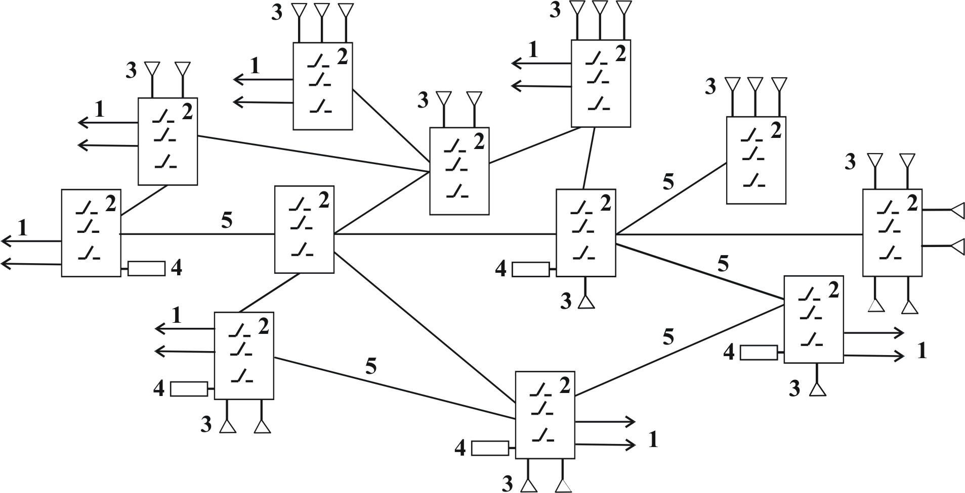

Рис. 1. Схема маршрутизации сигнала с топологией «сеть» и расширенным многопользовательским режимом работы

Как видно из рисунка, основными в схеме являются пользовательские устройства коммутации и маршрутизации. Но как следует из анализа литературных данных, наиболее распространенным способом синхронизации источников сигналов является централизованная предварительная синхронизация всей системы в целом. Очевидно, что в описанной постановке такой способ не является эффективным, поскольку из-за значительных территорий требуется использование сложного алгоритма поддержания синхронизации самих управляющих сигналов и постоянный учет потерь точности на значительных расстояниях. Взаимная синхронизация выбранных сигналов по факту коммутации является тут более перспективной. При этом производство кадровых буферов, работающих по принципу FIFO, может осуществляться на базе минимально достаточных бюджетных SDRAM-решений.

  - Объект, цель и задачи исследования
Объектом исследования является динамическая память с произвольным доступом SDRAM, на базе которой осуществляется бюджетная синхронизация высокопотокового сигнала.
Целью исследования является подтверждение возможности использования бюджетных решений на базе SDRAM-чипов для синхронизации высокопотоковых сигналов.
Задача исследования – разработка и апробация технического решения (принципиальной схемы и соответствующего устройства), полученного в развитие способа [22], для использования его в системе коммутации [15].

  - Материалы и методы исследования
Для проведения исследований был разработан специализированный испытательный стенд, собранный на элементной базе, доступной на рынке.
Для проведения исследований выбрана динамическая память K4S641632C-TC/L60, с организацией 1M x 16Bit x 4 Banks SDRAM и возможностью работы на частоте до 166МГц. Реализация управления динамической памятью и коммутацией цифровых потоков выполнена на микросхеме программируемой логики ACEX EP1K30TC144-3N, которая имеет в составе 24576 bit RAM, что исключает необходимость использования дополнительных микросхем памяти/регистров для работы контроллера SDRAM. Оцифровка сигнала выполняется на базе микросхем SAA7113.
На рис. 2 приведена функциональная схема, обобщенно иллюстрирующая описанный подход.

Рис. 2 Функциональная схема устройства коммутации

Здесь показана последовательность процессов и расположение устройств, которые используются в алгоритме метода. Сплошной линией показан информационный тракт, сплошной тонкой линией показан управляющий тракт, пунктирной линией показана шина управления I2C. На схеме приведены следующие элементы: 1 – несинхронизированный коммутатор входящих сигналов (например, 16 на 3), 2 – АЦП сигнала, 3 – память SDRAM, 4 – ПЛМ коммутации, 5 – ЦАП сигнала, 6 – схема управления, 7 – клавиатуры.
Как указывалось в [9], значительно число тестовых испытаний стенда позволяет утверждать, что приведенные выводы достоверны.

  - Результаты исследований
В результате проведенных испытаний реализация контроллера памяти и коммутации получила вид, приведенный на рис. 3.

Рис. 3 Блок схема реализации ПЛМ

Входные цифровые видеоданные с частотой следования 27 МГц и шириной шины 8 бит записываются в соответствующие входные буферы памяти 32х16 бит, реализованные в самой ПЛМ. Выходные буферы соответственно преобразовывают данные с контроллера 16 бит 100 МГц в формат видео 8 бит 27 МГц. Входные и выходные буферы памяти имеют два независимых интерфейса для чтения и записи данных независимо друг от друга (принцип FIFO), что позволяет работать чипу на частоте 100 МГц, а АЦП/ЦАП сигнала на частоте 27 МГц.
Для реализации коммутации данных выбран полностраничный режим памяти SDRAM с пакетной записью и чтением. Выбранный чип имеет четыре банка памяти. В первый банк записываются данные первого сигнала, во второй – второго, в третий – третьего. Четвертый банк памяти в данном решении не задействован. Объем каждого банка выбран так, что он помещает один полный кадр сигнала. В итоге храниться по одному кадру сигнала. Обновление каждого банка происходит с частотой кадров сигнала (25 кадров/сек), что соответствует 40 мс. Такой режим обновления данных позволяет исключить циклы регенерации памяти SDRAM с периодом 64 мс.
Выбор выходных данных (переключение) происходит подачей номера входного канала по шинам SEL1 и SEL2 соответственно для первого и второго выхода.
Временные диаграммы работы входного блока видеоданных приведены на рис. 4.

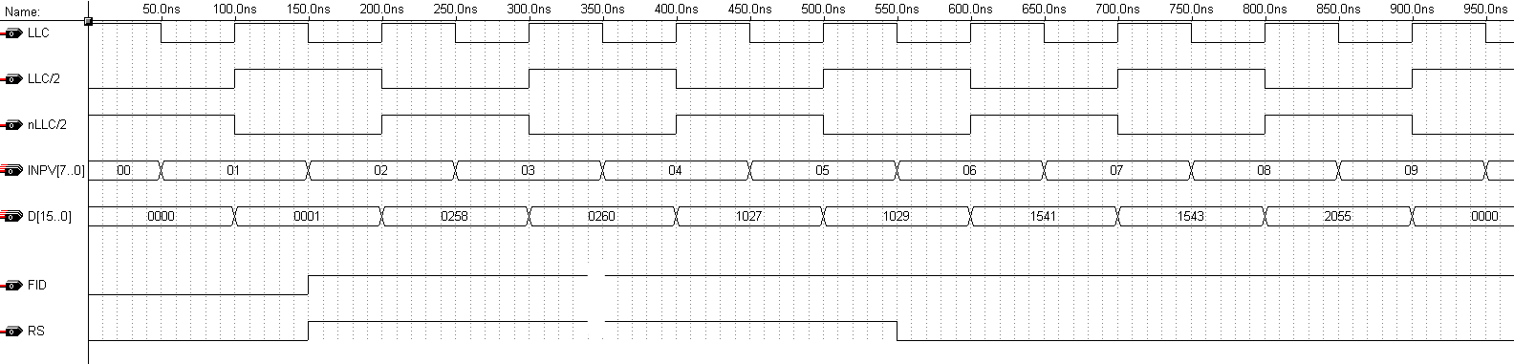

Рис. 4. Временная диаграмма работы входного блока видеоданных.

Схема основного блока контроллера памяти и коммутации приведена на рис. 5. Она представляет собой блок 100, состоящий из счетчика команд и постоянной памяти ROM (64 слов на 16 бит) на 54 команд. Из них первые 18 команд – инициализация микросхемы памяти. Три блока по 8 команд - на запись в память и два блока по 6 команд - чтение из памяти. Таким образом, из 64 команд контроллера выбрано 54. Для дальнейших изменений 10 оставлено в резерве. Блок 100 имеет такие входные сигналы: CLR – сигнал сброса счетчика команд, SET – установка счетчика команд на начало обработки первого входного буфера (инициализация памяти при этом пропускается), CKL – сигнал тактовой частоты (переход на следующую команду), CLE – разрешение тактовой частоты (переводит контроллер в режим ожидания). Выходные сигналы блока 100: N1..N5 – сигналы выбора одного из пяти буферов для работы памяти с ним, BA [1..0] – выбор банка памяти, CKE – сигнал разрешения тактирования памяти, RAS и CAS – соответственно сигнал указания выбора адреса строки или столбца памяти, WE – сигнал записи памяти, CS – выбор микросхемы памяти, LDQM, UDQM – сигналы для маскировки данных памяти.

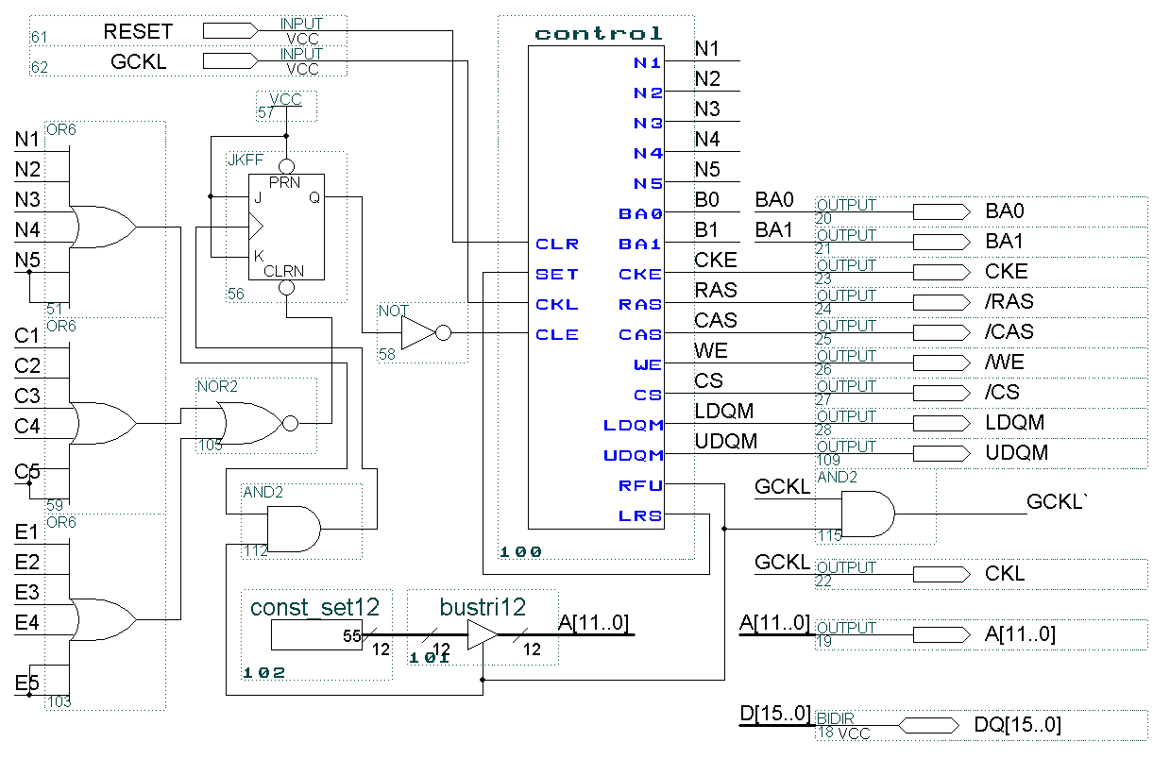

Рис. 5. Схема блока контроля памяти и коммутации.

Работа блока начинается с первой команды инициализации памяти при подаче питания или внешнего сигнала сброса RESET. Запись в регистр режима работы микросхемы памяти происходит при выставлении на шину адреса памяти битов конфигурации с блока 102 (12 битная константа равна 55). Выбран режим работы полной страницы чтения/записи без чередования, при котором CAS Latency соответствует 2.
Временная диаграмма инициализации памяти представлена на рис. 6. В это время сигналы выбора буферов N1-N5 не активны (равны 0). Тут сигнал GCKL – внешний сигнал тактовой частоты.

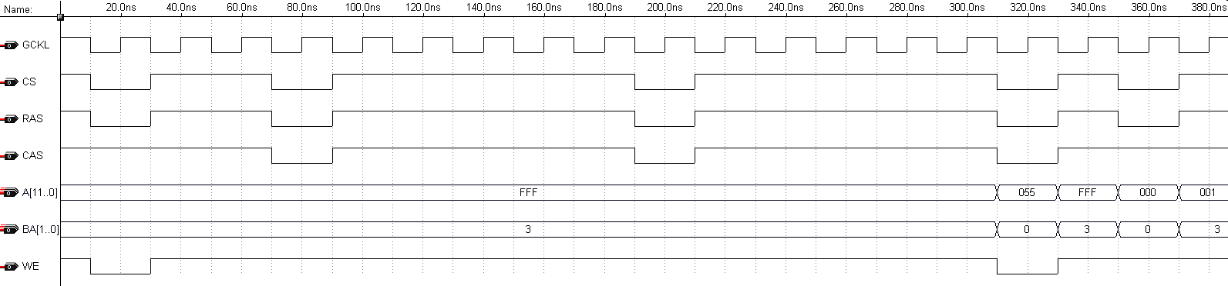
Рис. 6. Временная диаграмма инициализации памяти.

После процедуры инициализации памяти, контроллер выбирает работу с первым буфером N1 и инициализирует работу памяти на запись, предварительно установив из первого счетчика «строка/колонка» необходимые адреса. После чего выставляет сигнал RFU, который через элемент 112 устанавливает триггер 56, запрещающий работу контроллера (через запрет частоты CLE). При обнулении буфера (сигнал E1) или изменении строки (сигнал С1) триггер 56 сбрасывается, разрешая работу контроллеру и запрещая частоту чтения буферов. Так выбираются все пять буферов, после чего сам контроллер сигналом LRS переводит себя на начало работы с первым буфером и цикл повторяется.
Временная диаграмма работы записи и чтения памяти представлена на рис. 7.

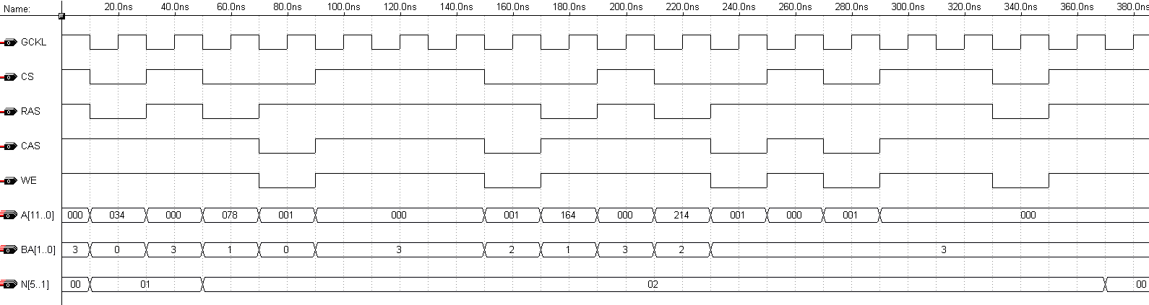

Рис. 7. Временная диаграмма работы памяти.

Выбор нужной программы первого и второго выходного сигнала выполнен по схеме приведенной на рис. 8. Внешние сигналы SEL1[1..0] и SEL2[1..0] – соответственно выбор канала первой программы и второй программы.
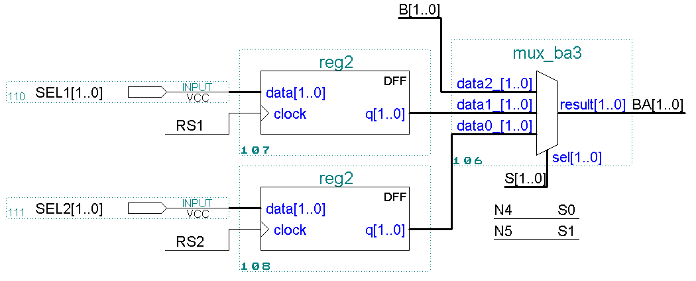

Рис. 8. Схема выбора программы.

Запись установленных сигналов SEL1[1..0] и SEL2[1..0] в регистры хранения осуществляется внутренними сигналами сброса счетчиков RS1 и RS2 соответственно, что обеспечивает синхронное переключение по началу нового кадра сигнала. Непосредственный выбор банка памяти выполнено на мультиплексоре 106 с внутренними сигналами выбора S[1..0] равные N4 и N5 соответственно. При N4 и N5 равными нулю выбрано непосредственное управление банками памяти с контроллера.

  - Обсуждение результатов исследования
Для синхронизации сигналов с дискретно-периодической структурой применяются решения на базе дорогостоящих специализированных FIFO-буферов, число которых строго соответствует числу источников. В профессиональных системах коммутации они устанавливаются на выходных устройствах самих источников или на входной части системы коммутации. Первое решение не позволяет интегрировать в систему источники, которые не снабжены подобной поддержкой. Это значительно сдерживает применение сигналов от широкого круга зрителей-операторов, обладающих не столь профессиональными источниками. Второй тип решения также не позволяет расширять число обслуживаемых источников, так как не поддерживает оперативного расширения входных устройств.
Для решения технической задачи, описанной в данной работе (большое число источников, большое число одновременных пользователей-режиссеров, большое число зрителей-операторов со своими собственными источниками, значительные территории обслуживания и регулярный редизайн схемы коммутации), такие решения либо значительно удорожают систему коммутации, либо вообще не позволяют целостно обслуживать события. Предложенное и исследованное решение является перспективной альтернативой. Неисследованным к настоящему моменту является лишь влияние дальнейшего повышения потока данных сигнала (более 3 гб/с) на стоимость альтернативной системы.
Исследования проведены для некомпрессированного цифрового сигнала с потоком данных 216 Мбит/с. Для повышения потока данных до 3 гб/с (сигнал формата HD-SDI) необходимо распараллеливание буферизации, что приводит лишь к незначительному росту стоимости. Для буферизации же компрессированного потока необходимо использование DSP процессора или аппаратного кодер/декодера, а также иного подхода управления памятью. В настоящей работе такие исследования не проводились.

  - Выводы
Способы и система устройств, представленные в работе, позволяют оптимизировать затраты на конфигурацию и регулярную переконфигурацию (редизайн) системы в случае, когда расположение источников на значительной территории может ситуативно и на протяжении краткого времени изменяться. Таким образом, несмотря на длительную эксплуатацию системы, такие изменения расположения могу происходить часто. Это важно при обслуживании таких событий, как современные выставки, спортивные соревнования и иные масштабные события.
Предложенная архитектура контроллера памятью обеспечивает максимальное использование памяти SDRAM при сохранении непрерывной коммутации цифрового сигнала.
Только такое техническое решение позволяет распространить многопользовательский режим на теоретически неограниченное число удаленных пользователей. Например, предоставить зрителям интернет-трансляции работы выставок отдельную услугу – управление обособленной площадкой и создание собственной программы через всемирную сеть.

Литература
1. Джакония, В. Е. Телевидение. Учебник для ВУЗов [Текст] / В. Е. Джакония, А. А. Гоголь, Я. В. Друзин. – М: «Горячая линия – Телеком» - 2007 - 616 с.
2. Олифер, В. Г. Компьютерные сети. Принципы, технологии, протоколы [Текст] / В. Г. Олифер, Н. А. Олифер. – СПб.: Питер, 2001. - 672 с.
3. Бутенко, В. В. Цифровое телевизионное вещание. Везде и всегда. Для всех и для каждого [Текст] / В. В. Бутенко. – М.: Научно-исследовательский институт радио (НИИР), 2014, 481с
4. Гласман, К. Конференция IBC2006 [Текст] / К. Гласман // Журнал «625».- 2006.- №10. с. 66-71
5. Bau, N. D. Experience delivery networking: the network ahead [Текст] / N. D. Bau // Global Telecoms Business.- 26.09.2011. – Режим доступу: \www/URL:
http://www.globaltelecomsbusiness.com/article/2907010/Experience-delivery-networking-the-network-ahead.html
6. Тетерин, В. С. Особенности режиссуры телевидения при многокамерном методе съемок [Текст] / В. С. Тетерин. – М.: ВГИК, – 1971. – 105 с.
7. Мамчев, Г. В. Особенности радиосвязи и телевидения. Учебное пособие для ВУЗов [Текст] / Г. В. Мамчев // М: «Горячая линия – Телеком» - 2007 - 416 с.
8. Baron, S. N. Digital image and audio communication. Toward a global information infrastructure [Текст] / S. N. Baron, M. I. Krivocheev – Van Nostrand Reinhold. New York. 1996, 288 p
9. Панченко, Б. Е. Каркасный анализ способов коммутации видеосигналов [Текст] / Б. Е. Панченко, Д. А. Печенюк // Управляющие системы и машины, 2013, № 5, C. 53-64
10. Зубарев, Ю. С. Цифровое телевизионное вещание. Основы, методы, системы [Текст] / Ю. С. Зубарев, М. И. Кривошеев, И. Н. Красносельский. – М.: Научно-исследовательский институт радио (НИИР), 2001. - 548с.
11. Соколов, А. Г. Монтаж: телевидение, кино, видео [Текст] / А. Г. Соколов. – M.: Изд. «625», - 2001 – 207 с
12. Rossmere, D. L. Random access audio/video processor with compressed video resampling to allow higher bandwidth throughput [Text] / D. L. Rossmere, R. S. Glenn, W. B. Brown, J. B. Carluci, R. W. Duffy // Patent US-6092119, 07-2000
13. Ota K. Synchronous signal superimposing apparatus and synchronous signal superimposing method, which use constant current source [Text] / K. Ota, T. Yamauchi // Publ. US 2003/0202123 A1, 04-2003
14. Murakami, N. Video switcher and video switching method [Text] / N. Murakami // Publ. US 2009/0109334 A1, Apr. 30.2009.
15. Panchenko, B. E. Method of automated digital multi-program multi-signal commutation [Text] / B. E. Panchenko, D. A. Pechenjuk // Publ. US 2013/0294457 A1, 11-2010
16. Shimizu, H. Multiple channel image output device [Text] / H. Shimizu // Publ. JР 2007235454 А, 02-2006
17. Liang, N. Video signal synthesis controller [Text] / N. Liang // Publ. CN 200620016569, 01-2008
18. Casper, D. A. Dual use video mixer crosspoint matrix [Text] / D. A. Casper, M. J. Krim, J. D. Wi11is // Publ. US-2010/0103320, 04-2010
19. Cummings, C. E., Simulation and Synthesis Techniques for Asynchronous FIFO Design [Text] / C. E. Cummings. – Synopsys Users Group Conference, San Jose, CA, 2002, 22 p.
20. Аракелов, А. А. Архитектура контроллера интерфейса памяти SRAM для обеспечения максимальной производительности коммутирующего устройства [Текст] / А. А. Аракелов, Е. А. Сидоров, С. Г. Бобков // Проблемы разработки перспективных микроэлектронных систем. Сборник научных трудов / под ред. А.Л. Стемпковского. М.:ИППМ РАН, 2005. С. 229-234.
21. Sharma, A. C. Construct High-Speed SDRAM Memory Controller Using Multiple FIFO's for AHBMemory SlaveInterface [Text] / A. C. Sharma, Z. Ali // International Journal of Emerging Technology and Advanced Engineering/ Volume 3, Issue 3, March 2013, p. 907-916
22. Панченко, Б. Е. Способ автоматизированной цифровой многопрограммной выборочной маршрутизации цифровых сигналов в связи с их коммутацией / Б.Е. Панченко, Д.А. Печенюк // Заявка на изобретение № а2015-02982 от 31.03.2015, 10 с.

Панченко Борис Евгеньевич
Доктор физико-математических наук, старший научный сотрудник
Отдел автоматизации программирования
Институт кибернетики им. В.М. Глушкова НАНУ
пр. Академика Глушкова 40, м. Киев, Украина, 01040
Конт. тел.: 0674493970, e-mail: pr-bob@ukr.net

Печенюк Дмитрий Андреевич
Аспирант
Кафедра электроники и информационных технологий
Сумской государственный университет
ул. Римского-Корсакова 2, г. Сумы, Украина, 40036
Конт. тел.: 0503079725, e-mail: dimap@ukr.net

Статья опубликована в журнале «Технологический аудит и резервы производства», Харьков, – 2015. – Vol. 4, № 2 (24), c. 63-68, DOI: 10.15587/2312-8372.2015.47928

